Black-box-testdesign
  - Personal Test Data Generator · Kun krav fra opgaven

Sådan læses designet
Partition = en klasse af værdier med samme forventede gyldighed. EP = én valgt repræsentant fra klassen. BV undersøger en ordnet kravgrænse; 3-værdi-BV bruger grænseværdien og begge nærmeste naboer. G betyder gyldigt; U betyder ugyldigt for det undersøgte delkrav.
Felterne nedenfor er genereret output. Generatoren tager ingen dato-input. Ugyldige eksempler beskriver forbudt output eller separat validering; de sendes ikke til generatoren. Kun bulk-antal er brugerinput.

1. Navn og køn — partitioner og EP
Partition | Afgrænsning | EP-repræsentant → forventning
N1 | Samlet female-post fra person-names.json. | Vælg én hel female-post → G.
N2 | Samlet male-post fra person-names.json. | Vælg én hel male-post → G.
N3 | Kombinationen findes ikke som en samlet post, eller oplysninger mangler. | Skift køn i N1, så kombinationen ikke findes → U.

Navnene bevares som i datasættet. Der indføres ingen ekstra længde- eller tegnregler for navne.

2. CPR-længde — partitioner, EP og BV
Krav: præcis 10 cifre. Tallinjen undersøger kun længden. Områderne er partitioner, de blå punkter er EP-repræsentanter, og punkterne ved 9, 10 og 11 dækker BV. Værdien 10 er både EP og BV.
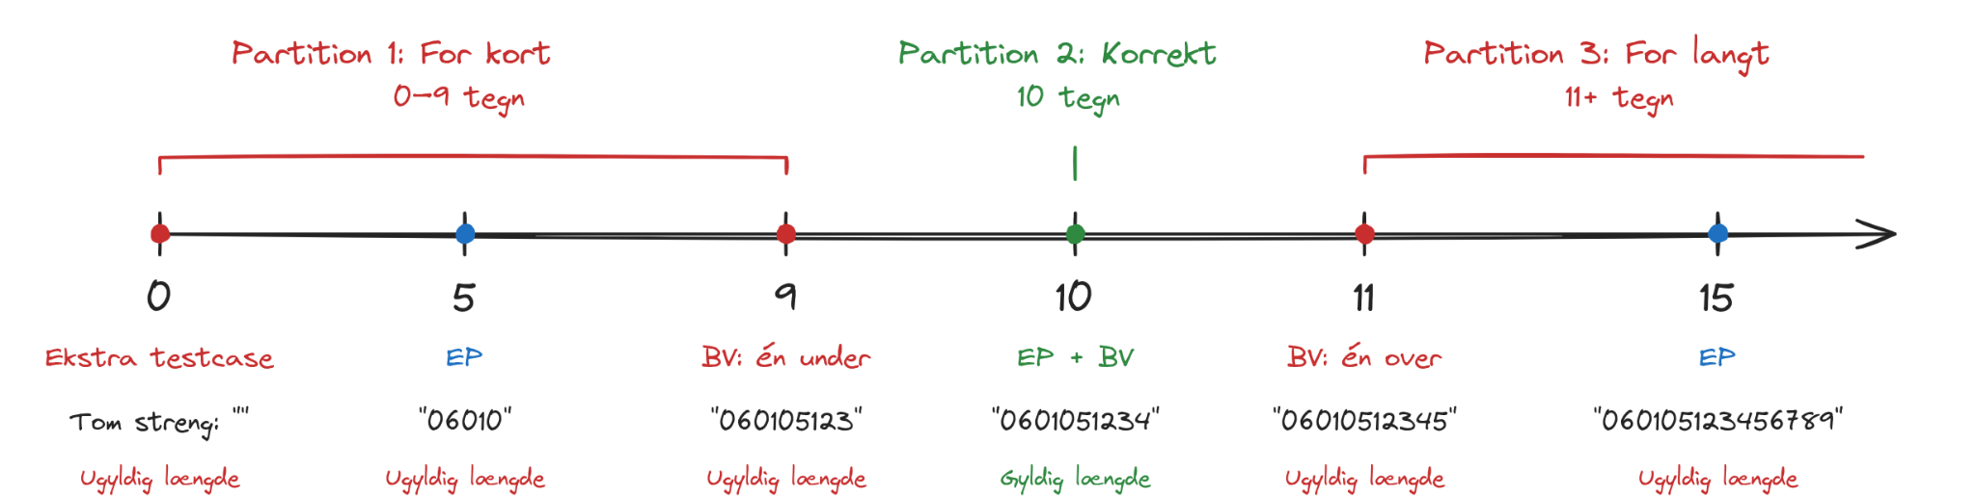

3. CPR-tegn — partitioner og EP
Partition | Afgrænsning | EP-repræsentant → forventning
C1 | Alle positioner indeholder cifre 0–9. | 1506051234 → G for tegnindhold.
C2 | Mindst ét tegn er ikke et ciffer. | 150605123A → U.

Datoen og sammenhængen med køn og fødselsdato vurderes separat på næste side. Korrekt længde og tegnindhold er ikke i sig selv nok til et korrekt CPR.

CPR, dato og køn

4. Kalenderdato — outputpartitioner og EP
Partition | Afgrænsning | EP-repræsentant → forventning
D1 | Gyldig fødselsdato og gyldig datodel i CPR (ddMMyy). | 2005-06-15 / 1506051234 → G for dato.
D2 | Ugyldig kalenderdato er forbudt output. | 3104051234 → U (31. april findes ikke).
D2 beskriver en fejl, som outputkontrol eller separat validering skal opdage. En umulig dato kan ikke oprettes som DateOnly og er ikke en eksekverbar generatortest.

5. Kalenderdato — gyldige grænsetilfælde
Kalendergrænsetilfælde | Gyldig dato  åååå-mm-dd | Forventet CPR-datodel  ddMMyy og gyldighed
Månedsskift efter en måned med 31 dage | 2005-01-31  2005-02-01 | 310105 → G  010205 → G
Månedsskift efter en måned med 30 dage | 2005-04-30  2005-05-01 | 300405 → G  010505 → G
Februar uden skudår | 2005-02-28  2005-03-01 | 280205 → G  010305 → G
Februar i skudår | 2004-02-28  2004-02-29  2004-03-01 | 280204 → G  290204 → G  010304 → G
Kontrollér gyldighed og formatering for hver dato. Tre gyldige datoer omkring et månedsskift er ikke automatisk 3-værdi-BV; her anvendes målrettede kalendergrænsetilfælde.

6. CPR og fødselsdato — partitioner og EP
Krav: CPR’s første seks cifre skal svare til fødselsdatoen i ddMMyy. Eksemplerne bruger 2005-06-15. Afprøv også 2005-01-06 → 060105 (G) for rækkefølge og foranstillede nuller.
Partition | Afgrænsning | EP-repræsentant → forventning
S1 | CPR-dato og fødselsdato matcher. | 1506051234 → G.
S2 | CPR-dato og fødselsdato matcher ikke. | 1606051234 → U.

7. CPR og køn — beslutningstabel
Regel | Køn | Sidste ciffer | Forventning
R1 | female | Lige, fx 4 | G
R2 | female | Ulige, fx 5 | U
R3 | male | Lige, fx 4 | U
R4 | male | Ulige, fx 5 | G

Adresse

8. Partitioner og EP
Hvert felt har sine egne partitioner. Koderne i højre kolonne viser præcis, hvilken partition EP-eksemplet repræsenterer. Øvrige adressefelter holdes gyldige.
Felt | Partitioner | EP-repræsentanter → forventning
Vej | V1: Ikke-tom, alfabetisk tekst.  V2: Tom eller ikke-alfabetisk tekst. | V1: Abcde → G.  V2: Ab3de → U.
Husnummer | H1: Heltal 1–999 uden bogstav.  H2: Samme talinterval + ét stort bogstav.  H3: Andre værdier eller formater. | H1: 43 → G.  H2: 43B → G.  H3: 43b → U.
Etage | E1: st.  E2: Heltal 1–99.  E3: Andre værdier. | E1: st → G.  E2: 50 → G.  E3: kælder → U.
Dør | O1: th, mf eller tv.  O2: Heltal 1–50.  O3: Lille bogstav + 1–3 cifre.  O4: Lille bogstav + bindestreg + 1–3 cifre.  O5: Andre formater eller værdier. | O1: th, mf, tv → G.  O2: 25 → G.  O3: c3 → G.  O4: d-14 → G.  O5: C3 → U.
Postnummer / by | P1: Samlet par fra addresses.sql.  P2: Parret findes ikke, eller en værdi mangler. | P1: Vælg ét par fra én række → G.  P2: Bland felter fra to rækker, så parret ikke findes → U.

9. Numeriske grænser — BV
2-værdi-BV anvendes ved de numeriske intervalgrænser. Bogstav-dørformatet undersøges efter antal cifre, ikke efter en antaget minimumstalværdi.
Felt | Nedre grænse → forventning | Øvre grænse → forventning
Husnummerets taldel | 0 → U; 1 → G. | 999 → G; 1000 → U.
Numerisk etage | 0 → U; 1 → G. | 99 → G; 100 → U.
Rent numerisk dørnummer | 0 → U; 1 → G. | 50 → G; 51 → U.
Cifre efter dørbogstav | c → U (0 cifre); c3 → G (1). | c123 → G (3); c1234 → U (4).

Gentag dørens længdegrænser med bindestreg: c-, c-3, c-123 og c-1234. Kravet er 1–3 cifre; c0 er derfor ikke ugyldigt alene på grund af talværdien 0.

Mobiltelefon og bulk-antal

10. Telefonlængde — partitioner, EP og BV
Krav: præcis 8 cifre. Områderne er længdepartitioner; blå punkter er EP-repræsentanter; 7, 8 og 9 dækker BV. Nummeret skal desuden opfylde tegn- og præfikskravene nedenfor.
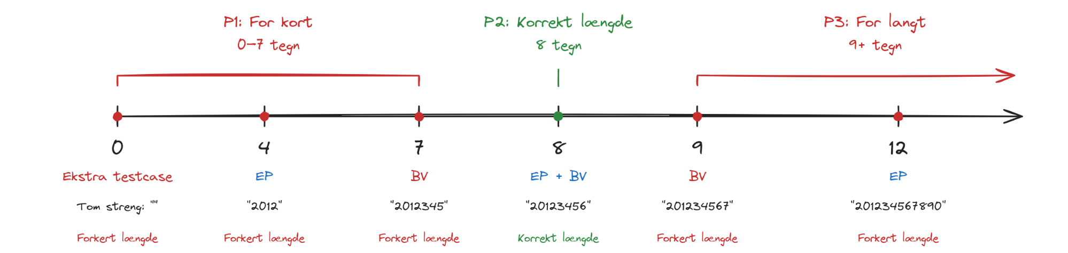

11. Telefonens tegn og præfiks — partitioner og EP
Kontrol | Partitioner | EP-repræsentanter → forventning
Tegn | T1: Kun cifre 0–9.  T2: Mindst ét andet tegn. | T1: 30123456 → G.  T2: 30A23456 → U.
Præfiks | T3: Mindst ét tilladt præfiks matcher.  T4: Intet tilladt præfiks matcher. | T3: 21234567, 30123456, 34412345 → G.  T4: 33123456 → U.

De tre gyldige præfikseksempler viser 1-, 2- og 3-cifrede præfikser inden for samme gyldige partition. Hele opgavens præfiksliste bruges ved outputkontrol; der kræves ikke én partition eller testcase pr. præfiks.

12. Bulk-antal — inputpartitioner, EP og BV
Krav: alle oplysninger for 2–100 personer. Tallinjens områder viser partitionerne. EP-punkterne er 0, 50 og 150. BV er markeret særskilt; her bruges 3-værdi-BV omkring begge grænser.
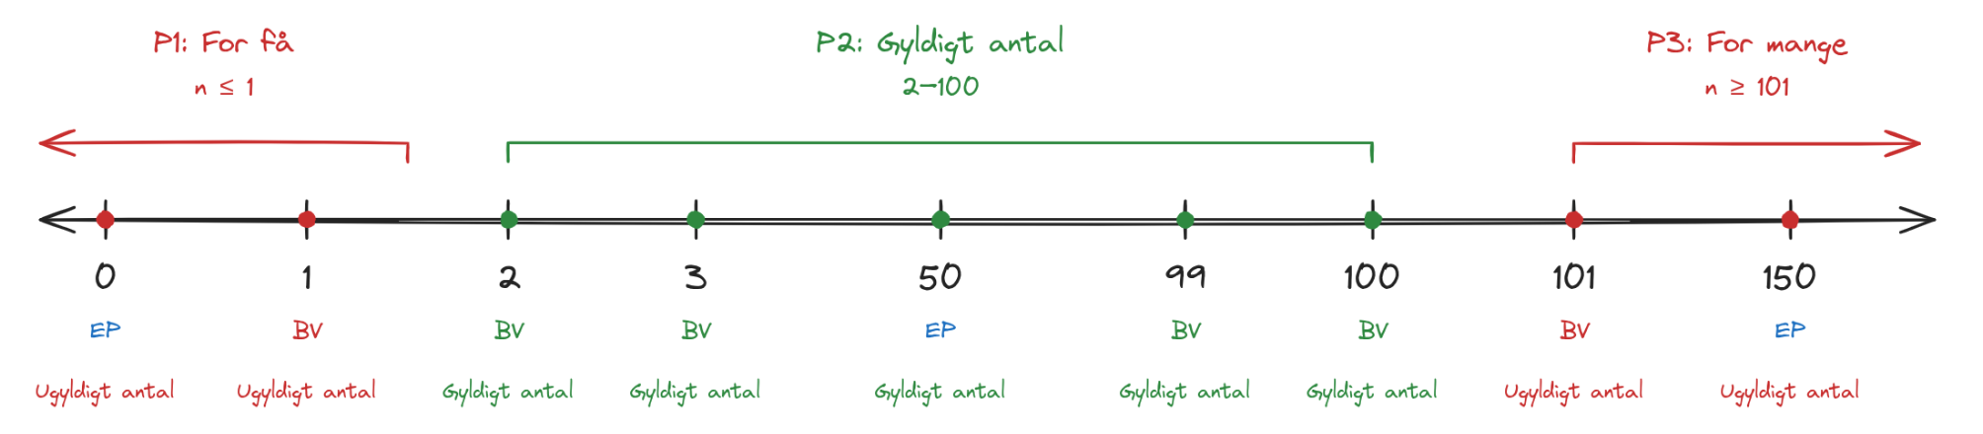
Afprøv de ni forskellige antal på tallinjen. Ved gyldigt n forventes præcis n komplette personer. Ugyldige n ligger uden for kravets gyldige domæne; opgaven fastlægger ikke et konkret fejlsvar eller en HTTP-status.

Kravdækning og afprøvning

13. De ni krævede funktioner og API-endpoints
Kald hver funktion og det tilsvarende API-endpoint. Forvent de angivne oplysninger. Brug kun de relevante feltkontroller og relationer på det returnerede svar.
ID | Returnerede oplysninger | Relevante afsnit
F1 | CPR | 2–5: længde, tegn, datogyldighed og format.
F2 | Fornavn, efternavn og køn | 1: samlet post fra navnedatasættet.
F3 | Fornavn, efternavn, køn og fødselsdato | 1 og 4–5: navnepost og gyldig fødselsdato.
F4 | CPR, fornavn, efternavn og køn | 1–5 og 7: også kønsparitet.
F5 | CPR, fornavn, efternavn, køn og fødselsdato | 1–7: også datoformat og CPR/fødselsdato-match.
F6 | Adresse | 8–9.
F7 | Mobiltelefon | 10–11.
F8 | Alle oplysninger om én person | Alle relevante feltkontroller og relationer.
F9 | Alle oplysninger for n personer | 12; samme kontroller som F8 på hver person.

14. Hvad et udført testforløb skal vise
Registrér partition, BV eller kalendergrænsetilfælde, faktisk output og kontrolresultat. Skeln mellem generatortest og separat validering med konstrueret ugyldigt output. Eksempler i designet er ikke udførte tests.
Ved tilfældige API-kald kontrolleres output mod krav og datasæt. En dato i afsnit 5 er først dækket, når den faktisk er observeret og kontrolleret. Gentagne kald garanterer hverken kalender-, EP- eller BV-dækning. Styring af random og ur kan fremkalde bestemte gyldige datoer i målrettede tests; det er testmekanik, ikke dato-input til API’et.
Opgaven kræver tilfældig udvælgelse/generering, men angiver ingen statistisk fordeling, stikprøvestørrelse eller garanti for unikke personer. Én forskel mellem to svar beviser ikke korrekt tilfældighed.
Implementeringsnote: BirthDateGenerator vælger en DateOnly fra dags dato minus 100 år til og med i dag; begge ender er inkluderet. De eksisterende BirthDateGeneratorTests styrer random og ur og tester kun intervallets to ender. Det dokumenterer ikke kalenderdækningen i afsnit 5 og gør ikke intervallet til et opgavekrav. CprGenerator formaterer den samme DateOnly som ddMMyy.

Afgrænsning og kilder
Designet bygger på Mandatory 1 SQ.pdf, “System under test” og “Functionalities”, samt de udleverede person-names.json og addresses.sql. Metoder: Test Design Techniques – Black-box.pdf (EP, BV og beslutningstabeller).
Der tilføjes ikke krav om maksimalt 40 tegn i vejnavnet, et fast 100-årsinterval for fødselsdato, CPR-kontrolciffer eller aktive telefonnumre. Unit-/integrationstestkode, white-box-analyse og testresultater er separate leverancer.

